ภาคผนวก ค
แบบประเมินความพึงพอใจ / ผลการวิเคราะห์ข้อมูลทางสถิติ SPSS

แบบประเมินความพึงพอใจ
โครงงาน ระบบเช็คชื่อด้วยการสแกนใบหน้า
สาขาวิชาคอมพิวเตอร์ธุรกิจ วิทยาลัยเทคนิคสระบุรี ภาคเรียนที่ 2 ปีการศึกษา 2567

แบบประเมินความพึงพอใจ ฉบับนี้ทำขึ้นเพื่อประเมินความพึงพอใจที่มีต่อระบบเช็คชื่อ
ด้วยการสแกนใบหน้า ซึ่งมีวัตถุประสงค์ 1) เพื่อสร้างระบบเช็คชื่อด้วยการสแกนใบหน้า
2) เพื่อสร้างความแม่นยำและลดข้อผิดพลาดในการบันทึกข้อมูล 3) เพื่อสร้างความปลอดภัยและป้องกันการทุจริต 4) เพื่อศึกษาความพึงพอใจในด้านการใช้งานระบบเช็คชื่อด้วยการสแกนใบหน้า
คำชี้แจง โปรดทำเครื่องหมาย ลงในช่อง ที่กำหนดให้ตามควางจริง

ส่วนที่ 1 ข้อมูลทั่วไปของผู้ตอบแบบประเมิน
1.1 เพศ ชาย หญิง
1.2 ช่วงอายุ 15 - 18 ปี 19 – 20 ปี 23 ปีขึ้นไป
1.3 ระดับการศึกษา ปวช. ปวส. ปริญญาตรีหรือสูงกว่า

ส่วนที่ 2 แบบประเมินความพึงพอใจที่มีต่อระบบเช็คชื่อด้วยการสแกนใบหน้า
หัวข้อการประเมิน | ระดับความพึงพอใจ
หัวข้อการประเมิน | มากที่สุด  5 | มาก  4 | ปานกลาง  3 | น้อย  2 | น้อยที่สุด  1
1. ความสะดวกในการใช้ระบบสแกนใบหน้า
2. ความเร็วในการเช็คชื่อสแกนใบหน้า
3. ความแม่นยำของระบบสแกนใบหน้า
4. ความเข้าใจในการใช้งานระบบสแกนใบหน้า
5. ความพอใจต่อคุณภาพของภาพใช้สแกนใบหน้า
6. ความสะดวกในการแก้ไขปัญหาระบบ
7. ความปลอดภัยในการใช้ระบบสแกนใบหน้า
8. ความเหมาะสมของการใช้ระบบสแกนใบหน้า
9. ความพึงพอใจโดยรวมเกี่ยวกับระบบสแกน
10. ความพร้อมในการใช้ระบบสแกนใบหน้า

ข้อเสนอแนะอื่น ๆ ................................................................................................................................................................
 |  | เพศ | อายุ | ระดับการศึกษา
N | Valid | 100 | 100 | 100
N | Missing | 0 | 0 | 0
Frequency Table

Frequency Table
เพศ
 |  | Frequency | Percent | Valid Percent | Cumulative Percent
Valid | ชาย | 51 | 44.3 | 51.0 | 51.0
Valid | หญิง | 49 | 42.6 | 49.0 | 100.0
Valid | Total | 100 | 87.0 | 100.0

อายุ
 |  | Frequency |  | Percent |  | Valid Percent |  | Cumulative Percent
Valid | 15 - 18 ปี | 63 |  | 54.8 |  | 63.0 |  | 63.0
Valid | 19 - 22 ปี | 31 |  | 27.0 |  | 31.0 |  | 94.0
Valid | 23 ปีขึ้นไป | 6 |  | 5.2 |  | 6.0 |  | 100.0
Valid | Total | 100 |  | 87.0 |  | 100.0
ระดับการศึกษา
 |  |  | Frequency |  | Percent |  | Valid Percent |  | Cumulative Percent
Valid | ปวช. |  | 64 |  | 55.7 |  | 64.0 |  | 64.0
Valid | ปวส. |  | 31 |  | 27.0 |  | 31.0 |  | 95.0
Valid | ปริญญาตรีหรือสูงกว่า |  | 5 |  | 4.3 |  | 5.0 |  | 100.0
Valid | Total |  | 100 |  | 87.0 |  | 100.0

 | N | Mean | Std. Deviation
Q1  Q2  Q3  Q4  Q5  Q6  Q7  Q8  Q9  Q10  Total_Q  Valid N (listwise) | 100  100  100  100  100  100  100  100  100  100  100  100 | 4.96  4.93  4.96  4.95  4.93  4.95  4.93  4.95  4.94  4.66  4.95 | 0.17  0.24  0.20  0.22  0.24  0.22  0.24  0.20  0.22  0.20  0.22
Descriptive
Descriptive Statistics

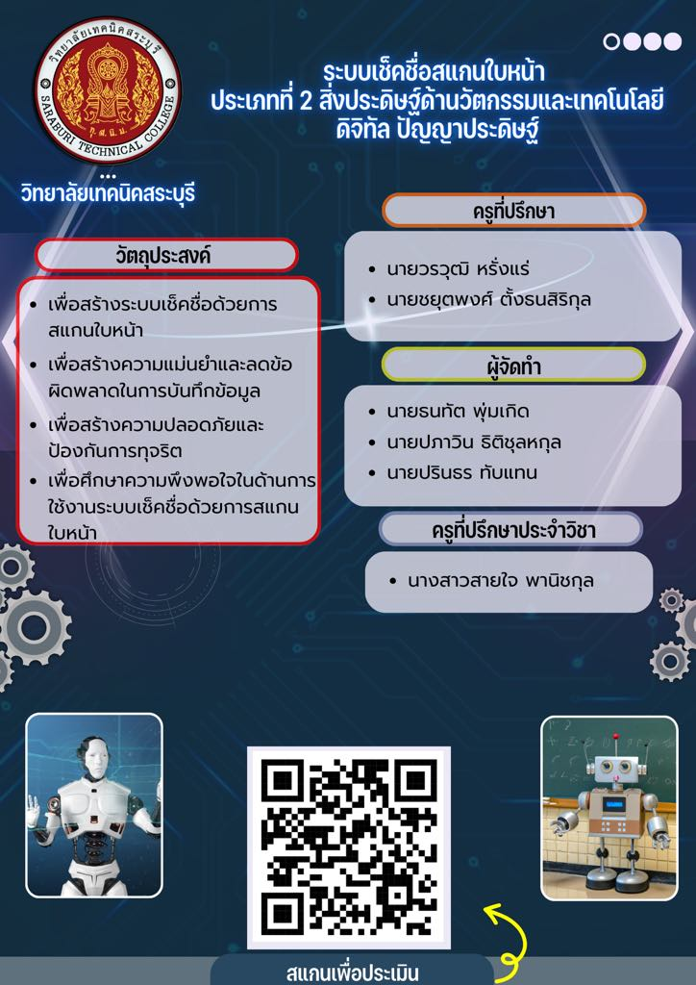
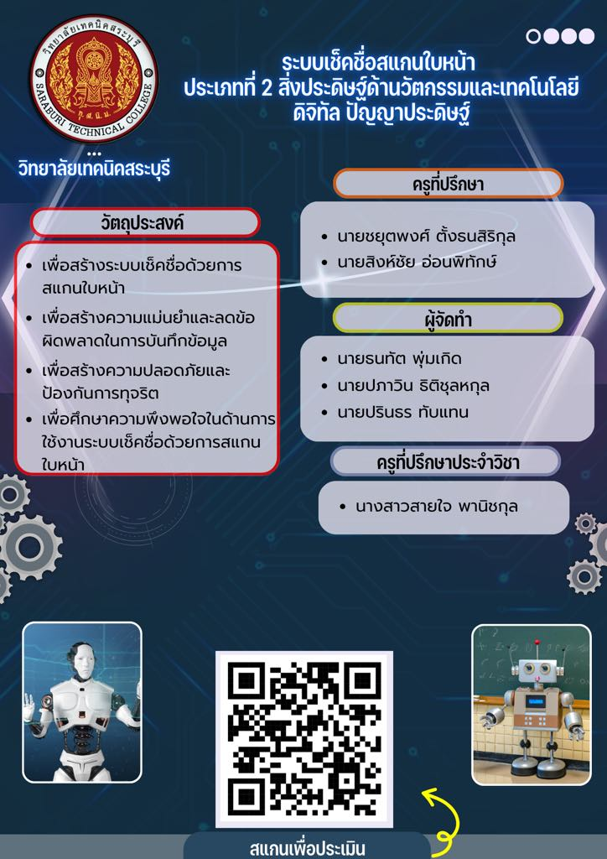
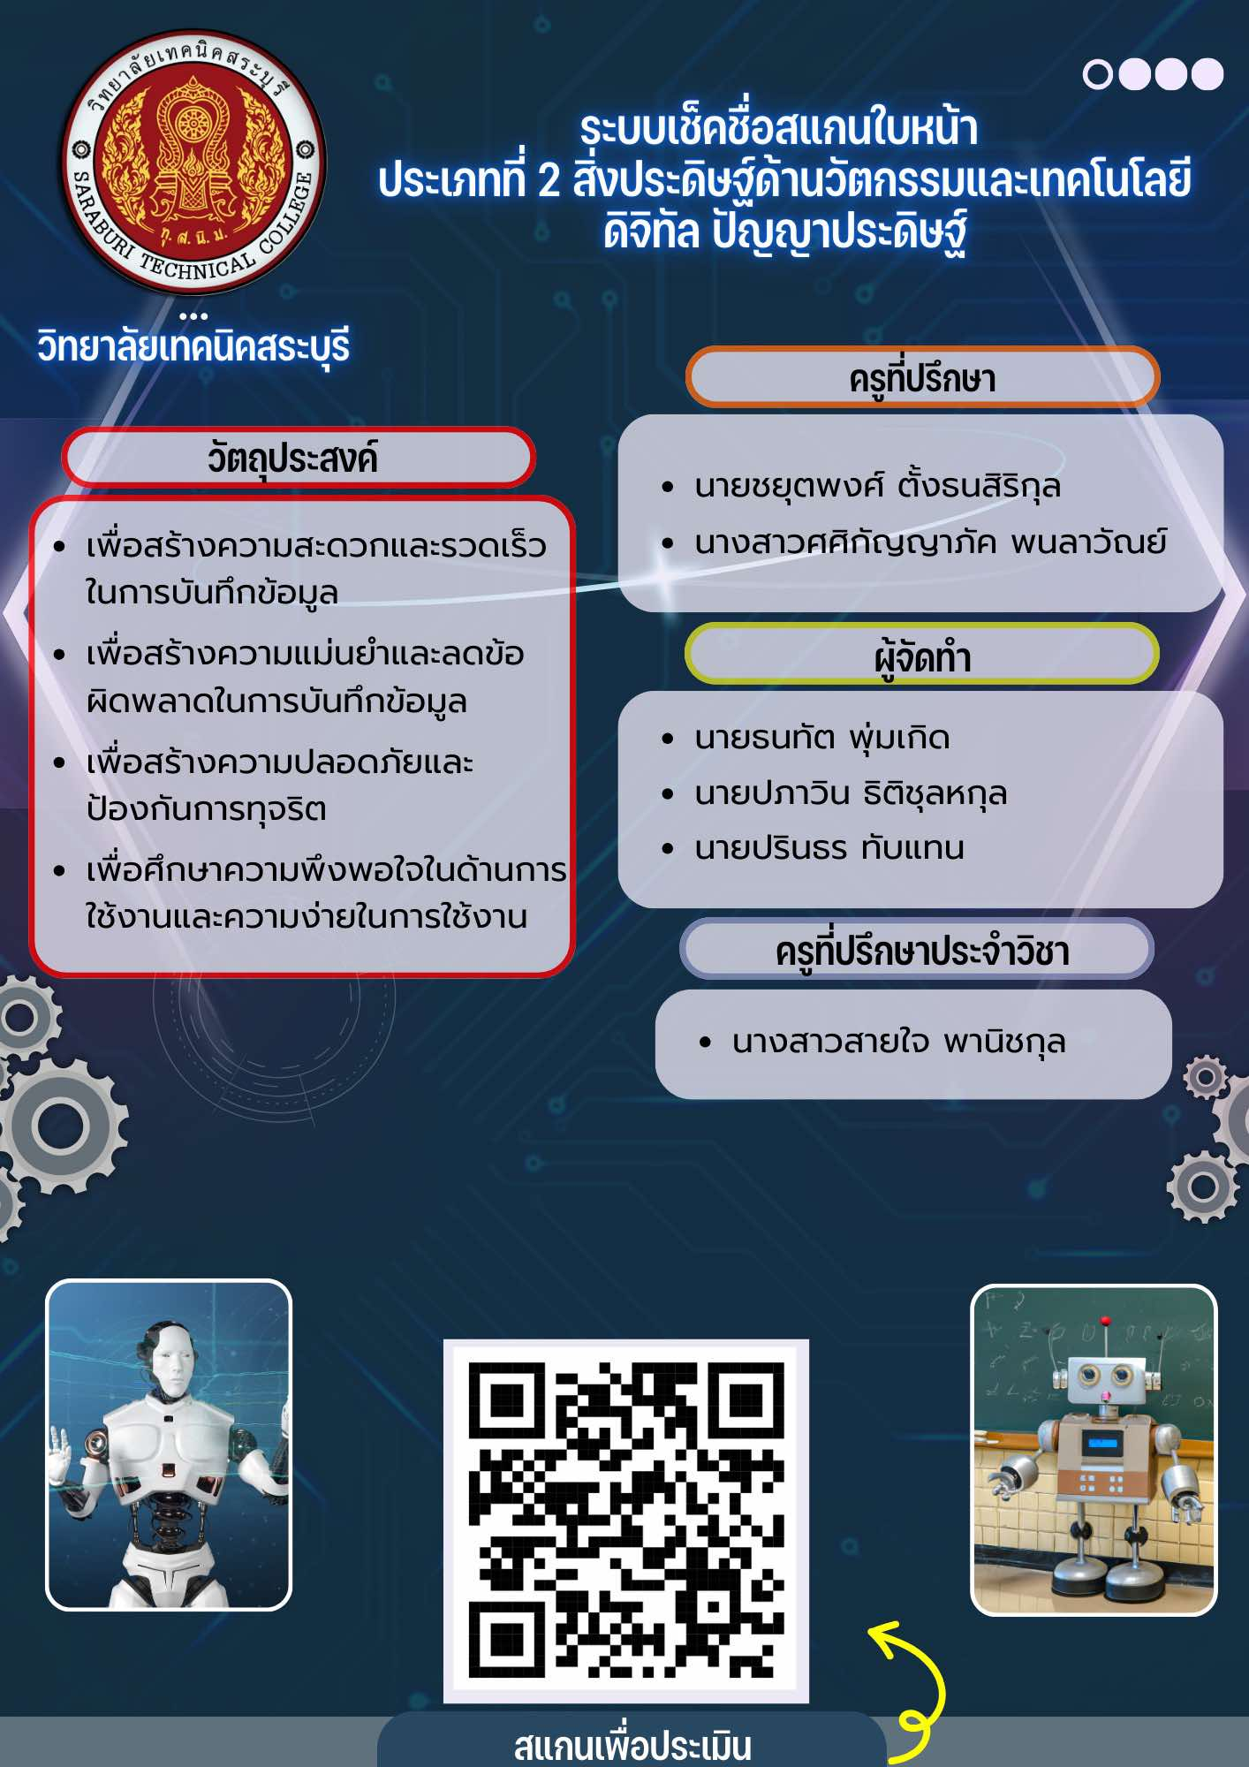

ภาพที่ ค_1 QR Code แบบประเมินความพึงพอใจผ่านทาง Google Form

ภาคผนวก ง
คู่มือการใช้งาน

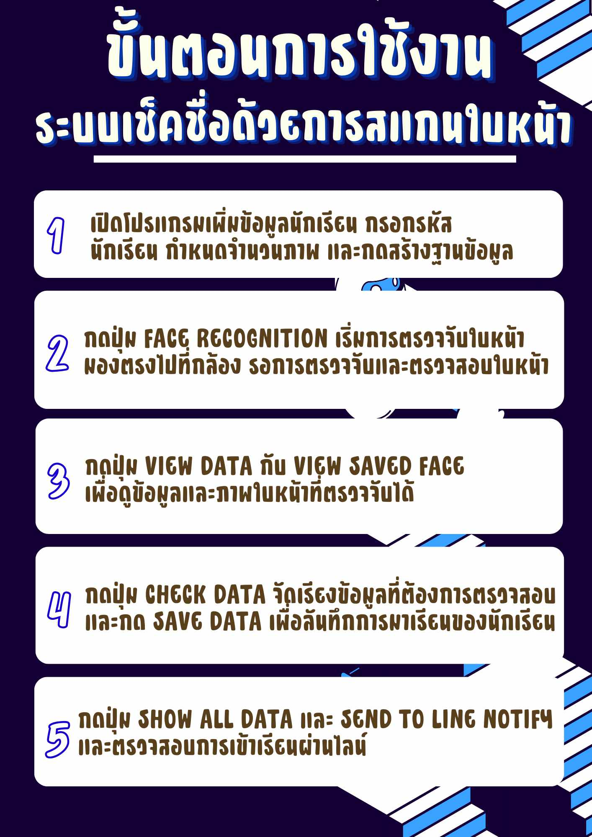

ภาพที่ ง_1 คู่มือการใช้งาน

